

Sistema de Ensino 100% online

análise e desenvolvimento de sistemas

jose luiz vieira filho

**FAZENTECH**

Capela

2020

JOSE LUIZ VIEIRA FILHO

**FAZENTECH**

Trabalho de Análise e Desenvolvimento de Sistemas apresentado à Universidade Norte do Paraná - UNOPAR, como requisito parcial para a obtenção de média Semestral na disciplina de Gestão do Conhecimento, Fundamentos de Redes de Computadores e Tópicos Especiais em Desenvolvimento de Sistemas.

Orientador: Professores

Marco Ikuro Hisatomi

Adriane Aparecida Loper

Gilberto Fernandes Junior

Tutor (a): Luana Gomes de Souza

Capela

2020

**SUMÁRIO**

INTRODUÇÃO 4

2 OBJETIVO 5

3 DESENVOLVIMENTO 6

3.1 Gestão do Conhecimento 6

3.1.1 Processo Sustentável 6

3.1.1.2 Cultura Organizacional da Fazentech 6

3.1.3 O Sistema de Gestão de Conhecimento e a Taxonomia 6

3.2 FUNDAMENTOS DE REDES DE COMPUTADORES 7

3.2.1 Planejamento da Rede Fazentech 8

3.2.2 Meio de Transmissão 8

3.2.3 Protocolo de Rede 10

3.2.4 Rede de Alta Velocidade - Gigabit Ethernet 12

3.3 TÓPICOS ESPECIAIS EM DESENVOLVIMENTO DE SISTEMAS 14

3.3.1 Tela Inicial – com as principais funcionalidades 15

3.3.2 Cadastro de Usuários 16

3.3.3 Catálogo de Produtos 17

3.3.4 Tela para Revisar Compra 18

3.3.5 Ferramentas e Desenvolvimento 19

4 CONCLUSÃO 22

5 REFERÊNCIAS 238

# INTRODUÇÃO

Trabalho produzido com a orientação das matérias do 5 semestre flex e 6 semestres, Lúcia herdou de seu avô a fazenda da família, e agora terá que dar continuidade a este novo empreendimento que é bem diferente de qualquer empreendimento das cidades.

Ela com suas ideias e visão sustentável, terá todo o tempo para implementar este modelo, que é muito interessante, pois se preocupa com a preservação dos recursos e meio ambiente.

Lúcia terá de seguir um processo de sustentabilidade, cada atividade dentro da fazenda passará por um novo aprendizado, funcionários e chefia.

# 2 OBJETIVO

O objetivo é aplicarmos os conceitos adquiridos nas disciplinas do semestre, onde a fazenda terá o seu sistema computacional para organizar todas as rotinas dentro da organização, teremos também que dimensionar a rede de computadores, e dar início a fase de criação de conhecimento da empresa.

# 3 DESENVOLVIMENTO

## 3.1 GESTÃO DO CONHECIMENTO

O conceito de Conhecimento tem uma visão ampla, pois pode ter vários entendimentos sobre o que significa este termo, más quando falamos da área das organizações, veremos que conhecimento está diretamente ligado com as informações e o acesso e criação a elas.

A empresa que detém um determinado conhecimento sobre seu negócio se destaca na frente das concorrentes.

Um funcionário que trabalha em um determinado setor da indústria, onde somente ele sabe fazer uma tarefa e ninguém mais, este saber, ou conhecimento deste funcionário deverá ser abstraído para a organização, pois lhe servirá muito.

## 3.1.1 Processo Sustentável

Lúcia pretende colocar dentro da sua fazenda o modelo sustentável de realizar seus trabalhos e processos, todas as atividades de cada área da fazenda deve ter um modelo a ser seguido.

Para Lúcia alcançar seu objetivo, ela terá que seguir os exemplos que observaremos a seguir.

Existem pontos a serem observados para criar o processo sustentável, o primeiro ponto é que a sinergia entre culturas pode resultar na redução de custos e um bom rendimento: exemplo.

Na criação de abelhas e no plantio de laranjas – resulta no mais rápido e natural disseminação das sementes de laranja pelas abelhas.

O segundo ponto a ser observado é que a cultura organizacional da fazenda terá que ser moldada de acordo com o padrão sustentável.

O que explicaremos mais sobre cultura organizacional no texto abaixo.

## 3.1.1.2 Cultura Organizacional da Fazentech

A cultura organizacional de uma empresa é um conjunto de valores que se mostram através das práticas organizacionais.

Para Lúcia ter o modelo sustentável alcançado em sua fazenda, ela deverá criar esses valores na Fazentech, através das práticas realizadas nos processos e serviços que ela oferecer.

Para sabermos que para um funcionário que trabalhou sua vida inteira em fazendas comuns, que não adotavam o padrão de sustentabilidade, todo esse novo processo é estranho para ele, e Lúcia terá que criar seus padrões organizacionais, através de Políticas e diretrizes da empresa, voltados para a inovação e criação de conhecimento, compartilhamento, entre outros.

O processo sustentável deverá ser assimilado por cada funcionário, e ter sido colocado como padrão de boas práticas da empresa.

Exemplos de atividades dentro do processo sustentável:

Descartes de Resíduos Corretamente - As atividades antrópicas geram uma grande quantidade de resíduos. As ações do agronegócio são aquelas que exigem muita atenção de seus gestores.

Uma das principais formas de agressão ao meio ambiente em uma fazenda é caracterizada pelo descarte incorreto de resíduos. Qualquer embalagem ou produto utilizados em sua produção devem ser direcionados para o local correto.

Infelizmente, muitos produtores ainda não praticam a coleta seletiva ou a reciclagem de materiais.

Como consequência disso, o solo e os lençóis freáticos são contaminados, desfavorecendo o potencial produtivo de sua região. E esse problema não afeta apenas a sua propriedade. De fato, todos os moradores das redondezas são atingidos.

Uso de Energia Renovável - As fazendas modernas já não são mais as mesmas de antes. Hoje em dia, existem tecnologias que melhoram a rotina de trabalho no campo. A energia elétrica é uma realidade, e é considerada por muitos como algo básico em qualquer fazenda sustentável.

Ao utilizar aparelhos eletrônicos, você automatiza tarefas e gasta menos tempo e recursos. Porém, como controlar o consumo de energia sem comprometer o desempenho da gestão?

Pois bem, as energias renováveis são ótimas opções nessas horas. Os painéis fotovoltaicos representam aquilo que há de mais moderno e eficiente no mercado. Essa tecnologia transforma a energia térmica do sol em energia elétrica.

A partir disso, você consegue abastecer todos os sistemas e ferramentas eletrônicas e tornar a fazenda sustentável.

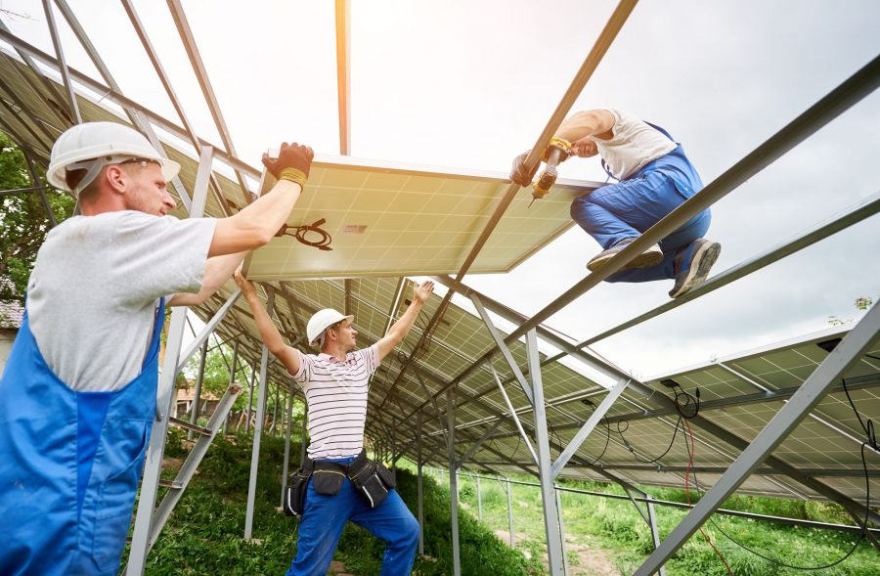

Investir na Nutrição e Conservação do Solo - A conservação do solo é um ponto fundamental para qualquer fazenda sustentável. É do terreno que as plantas retiram os seus nutrientes. Se esse processo é interrompido ou não tem a qualidade adequada, todas as outras etapas produtivas são colocadas em risco.

Por isso, você deve ir além do uso de máquinas e agroquímicos, criando novos hábitos, como:

Semeadura em contorno;

Introdução do plantio direto;

Cerceamento agrícola.

Os exemplos de atividades acima, dentro do processo de tornar a Fazentech sustentável, as atividades devem fazer parte da cultura organizacional, juntamente com a prática de criar sinergia entre plantio e criação de animais.

## 3.1.3 O Sistema de Gestão de Conhecimento e a Taxonomia

Os processos executados nas atividades da fazenda deverão ser automatizados e controlados pelo sistema de TI que terá a responsabilidade de gerenciar também o conhecimento.

A maioria dos sistemas computacionais servem apenas como ferramenta para guardar informações em banco de dados, ou disponibilizar relatórios.

O sistema da organização deve servir de ferramenta para o compartilhamento de ideias, pois o conhecimento vem dos indivíduos e não do sistema computacional.

Ao falarmos de taxonomia, falamos exatamente da classificação das informações que farão parte do patrimônio intelectual da empresa.

A taxonomia poderá ser usada no sistema computacional, para melhor organizar o acesso.

O desenvolvimento de uma taxonomia é necessário o envolvimento de vários “especialistas” nos assuntos abordados, pois as informações tratadas serão objeto de gravação e recuperação em outro momento. Isto se deve ao fato de que, uma vez padronizadas, organizadas e salvas, estas informações deverão ser acessadas pelos usuários, de forma clara e sem problemas e que estes acessos deverão ter um alto índice de aproveitamento.

# 3.2 FUNDAMENTOS DE REDES DE COMPUTADORES

A importância das redes de computadores vem crescendo progressivamente com o passar dos anos. Hoje em dia as redes de computadores são encontradas em todos os lugares desde uma residência familiar até grandes empresas multinacionais isso acontece devido sua grande versatilidade, pois ela pode ser utilizada por uma variedade de aplicações que é capaz de atender as necessidades de cada usuário. O grande objetivo das redes, e o que a torna tão importante é ela fazer com que múltiplos usuários em distâncias indeterminadas compartilhem um determinado recurso. O próprio Andrew S. Tanenbaum, pesquisador muito conceituado, bacharel em ciências da computação pelo M.I. T e P.H.D. pela University of Califórnia, define o objetivo das redes de computadores como “tornar todos os programas, equipamentos e especialmente dados ao alcance de todas as pessoas na rede, independentemente da localização física do recurso e do usuário”.

As redes de computadores não existem sem um sistema de comunicação eficaz em que seja possível a transmissão dos dados para outros dispositivos da rede.

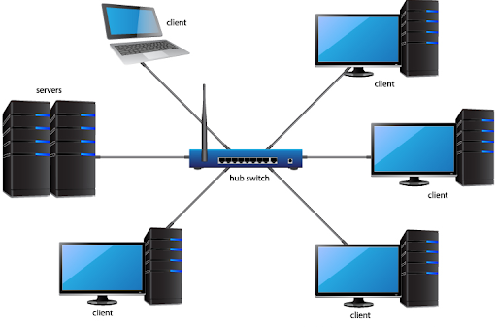

De um jeito simples, rede de computadores são vários computadores compartilhando e acessando recursos, e conectados.

## 3.2.1 Planejamento da Rede Fazentech

Ao planejar e construir uma rede de computadores, a apreciação dos requisitos da rede são de importância primordial. Se o plano é para uma nova instalação de rede ou uma atualização de uma infra-estrutura de rede existente , as considerações para o projeto da rede de incluir as necessidades pretendidas da rede e os equipamentos necessários para atender a essas necessidades. Para ser um sucesso , o plano eo melhor desenho da rede exige uma análise cuidadosa dessas características da rede . Dependendo da localização da rede e os usos pretendidos da rede de computadores, os passos no planejamento da rede levará a diversos modelos para atender às necessidades individuais da rede de computadores.

## 3.2.2 Meio de Transmissão

A camada física do padrão OSI fornece os requisitos para transportar pelo meio físico da rede os bits.

O objetivo da camada Física é criar o sinal elétrico, óptico ou micro-ondas que representa os bits em cada quadro.

O meio de transmissão diz respeito ao material que servirá de meio para que estes dados trafeguem entre um ponto e outro.

Podemos classificar os meios de transmissão das redes de forma física como se segue:

• Pares de fios;

• Cabos coaxiais;

• Fibra óptica;

• Transmissão por satélite;

• Transmissão sem fio.

**Pares de fios**

Destacamos as seguintes características:

• Dois fios trançados um ao redor do outro para reduzir a interferência elétrica;

• baratos;

• já instalados (para sistemas telefônicos);

• suscetíveis a interferências elétricas e ruídos (qualquer coisa que provoque distorção do sinal).

**Cabo coaxial**

Destacamos as seguintes características:

• um fio condutor central envolto por uma camada isolante e blindagem metálica;

• comumente usados para conectar a TV a cabo;

• Maior largura de banda e menos suscetibilidade a ruído do que os pares trançados.

**Fibra óptica**

Destacamos as seguintes características:

• usar a luz em vez de eletricidade para enviar dados;

• Largura de banda muito maior do que a dos cabos coaxiais;

• imune a interferências elétricas;

• Materiais mais baratos do que os cabos coaxiais, porém, sua instalação têm um custo mais elevado.

**Transmissão por satélite**

O satélite age como uma estação de transmissão. É útil quando os sinais devem percorrer milhares de quilômetros.

**Transmissão sem fio**

Transmite dados em distâncias relativamente curtas usando técnicas de transmissão sem fio.

• em ambientes fechados: até 50 m.

• em ambientes abertos: até 300 m.

Exemplos:

• IrDA – usa infravermelho em linha de visão direta.

• Bluetooth – usa ondas de rádio para conectar dispositivos móveis (até 10 metros).

• Wi-Fi – tecnologia de interconexão entre dispositivos sem fio, usando o protocolo IEEE 802.11.

O meio de transmissão escolhido para a rede fazentech será o de fibra ótica, uma empresa especializada neste tipo de serviço fará a instalação dos cabos, juntamente com o aparelho ONU.

## 3.2.3 Protocolo de Rede

Entendemos como protocolos de rede – regras que os computadores usam para compartilhar ou acessar serviços, ou arquivos na rede de computadores.

Para ser mais exato, como se fossem pequenos blocos de software que configuram a rede.

Em resumo, os protocolos são responsáveis por pegar os dados que serão transmitidos pela rede, dividir em pequenos pedaços (pacotes), na qual dentro de cada pacote há informações de endereçamento que informam a origem e o destino deste pacote. É através do protocolo que as fases de estabelecimento, controle, tráfego e encerramento, componentes da troca de informações são sistematizadas.

Um protocolo desempenha as seguintes funções na comunicação:

Endereçamento: especificação do ponto de destino da mensagem;

Numeração e sequência: identificação de cada mensagem através de um número sequencial;

Estabelecimento da conexão: criação de um canal lógico fechado (“túnel”) entre o transmissor e o receptor da mensagem;

Controle de erros: identificação e correção dos erros na comunicação;

Retransmissão: repetição da mensagem usando esta é repetida ou sinal ACK não é recebido;

Confirmação de recebimento: envio do sinal ACK quando cada segmento da mensagem é recebido;

Conversão de código: adequação do código às características do destinatário.

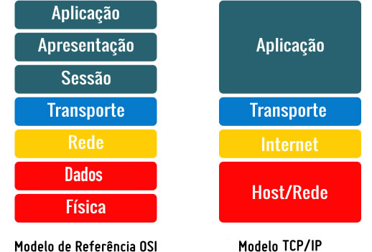

A rede de computadores da Fazentech fará o uso dos principais protocolos de rede utilizados atualmente pelo padrão OSI, se tratando de uma rede poderemos afirmar que ela fará uso de todos os protocolos.

Os principais protocolos mais conhecidos, citaremos o TCP/IP.

## 3.2.4 Rede de Alta Velocidade - Gigabit Ethernet

Esta tecnologia é apontada como sendo uma ótima opção para as redes de alta velocidade. Muitas coisas evoluíram e prometem evoluir com relação a família Ethernet e especificamente com o surgimento do Gigabit Ethernet. O Gigabit Ethernet promete suprir as necessidades das novas tecnologias que estão invadindo as redes. Isto inclui a padronização de protocolos para suportar as aplicações pesadas como a multimídia. Os padrões do Gigabit ainda não estão todos definidos.

O padrão Gigabit Ethernet faz parte de uma evolução da tão aplicada família Ethernet. As taxas de transmissão prometidas pelo Gigabit são de 1 Gbps ou 1000 Mbps, o que é 10 vezes mais rápido do que a tecnologia Fast Ethernet e 100 vezes mais que a taxa de transmissão do Ethernet.

Gigabit Ethernet emprega o mesmo protocolo CSMA/CD empregado nas suas predecessoras Ethernet , e além disso , o formato e tamanho do frame também é o mesmo.

E além de suportar o modo de transmissão full-duplex, Gigabit Ethernet será ideal tanto para ser backbone das tecnologias 10/100 Base -T, como também melhorar a conexão para os servidores e futuramente substituir a tecnologia 100 Base-T também nos desktops .

No modo de transmissão full-duplex, dois switches podem receber e enviar pacotes de informações ao mesmo tempo. No half-duplex, onde os switches não enviam informações simultaneamente, o Gigabit Ethernet irá usar o protocolo CSMA/CD de colisões.

Performance: como já dissemos, o Gigabit Ethernet suportará taxas de transmissão muito maiores do que as conseguidas pela sua antecessora. E, vê-se que isso é necessário devido aos novos tipos de aplicações que estão surgindo e que exigem muito das redes de computadores. A princípio o Gigabit Ethernet deverá ser implementado em backbones, ou seja, nos pontos de maior tráfego das redes e, também para fazer a conexão de servidores. Com a chegada do Fast Ethernet nos desktops, esse aumento dos backbones se tornará muito útil.

Flexibilidade: a flexibilidade é também um ponto bastante forte do padrão Gigabit Ethernet. Essa tecnologia tende a ser bastante aplicada em futuro muito breve, e porque não dizermos hoje, devido a sua compatibilidade com a mais aplicada tecnologia de redes atualmente, a Ethernet. Segundo estimativas, a tecnologia Ethernet é aplicada em 83% das conexões de PCs do mundo todo. O Gigabit emprega o mesmo protocolo CSMA/CD, a mesma estrutura de formato, a mesma estrutura de tamanho do padrão Ethernet e isto significa que os usuários podem migrar eficientemente para Gigabit com suas aplicações, sistemas operacionais, protocolos, que possuem. E deste modo não serão necessárias muitas alterações para a implantação do Gigabit.

Custo: das tecnologias atuais para redes de alta velocidade, essa parece levar algumas vantagens. Pois, além da mencionada acima, e por causa dela, os investimentos para a implementação não serão elevados, pois muitos equipamentos já são compatíveis.

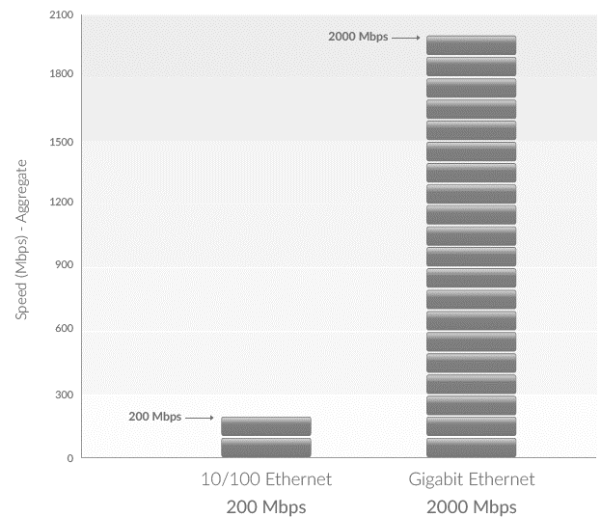

# 3.3 TÓPICOS ESPECIAIS EM DESENVOLVIMENTO DE SISTEMAS

Nesta etapa do trabalho, Lúcia tem como uma das principais fontes de renda da fazenda, a venda dos produtos que sua fazenda produz, leite, legumes, verduras etc.

Ela já comercializa estes produtos de maneira tradicional com os compradores atacadistas, más para ampliar este negócio, ele pretende disponibilizar também para o cliente final, no varejo.

Com a informação dos processos de produção e serviços da fazenda, toda a produção e estoque está sendo controlado, e Lúcia viu a ideia de criar um aplicativo mobile onde seja mostrado todo seus produtos, e onde o usuário consiga comprar.

O aplicativo que será desenvolvido de início será um protótipo, com os requisitos pedidos por Lúcia.

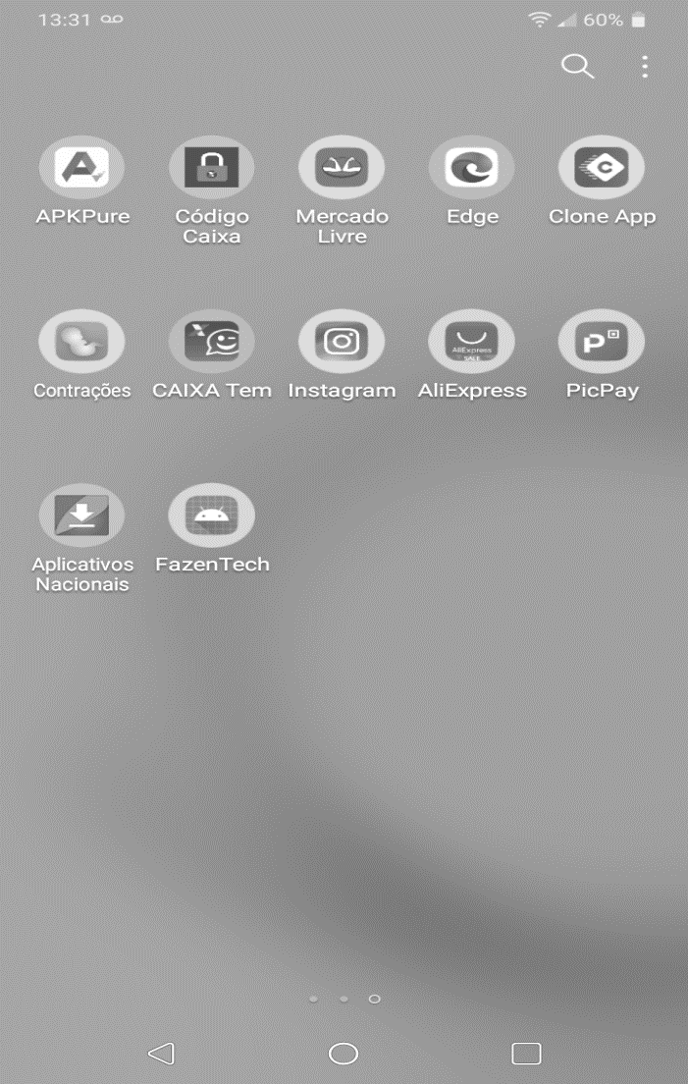

## 3.3.1 Tela Inicial – com as principais funcionalidades

A tela inicial do app é o primeiro contato que o usuário tem com a aplicação, ela deve possibilitar o usuário a realizar uma tarefa e continuar o seu dia a dia.

Ela deve ser criada de acordo com o objetivo do aplicativo.

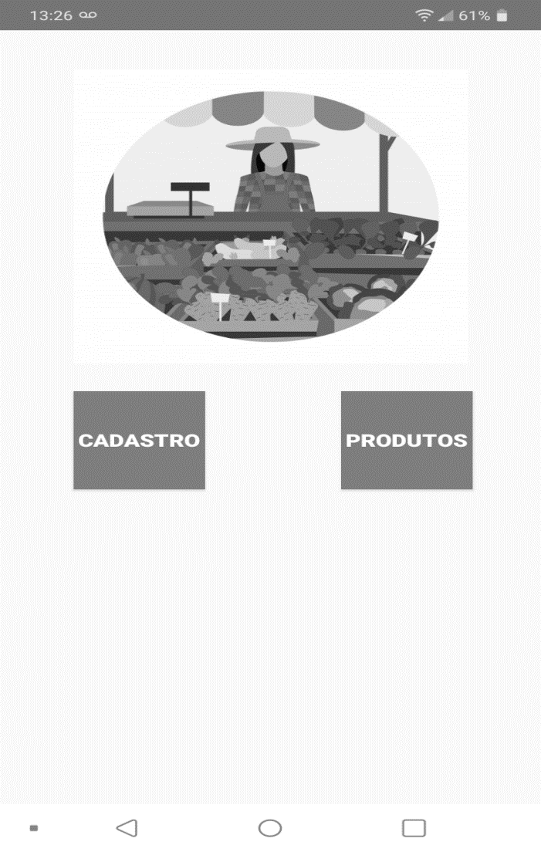

A tela inicial acima mostra todas as funcionalidades que o usuário pode realizar dentro do app.

## 3.3.2 Cadastro de Usuários

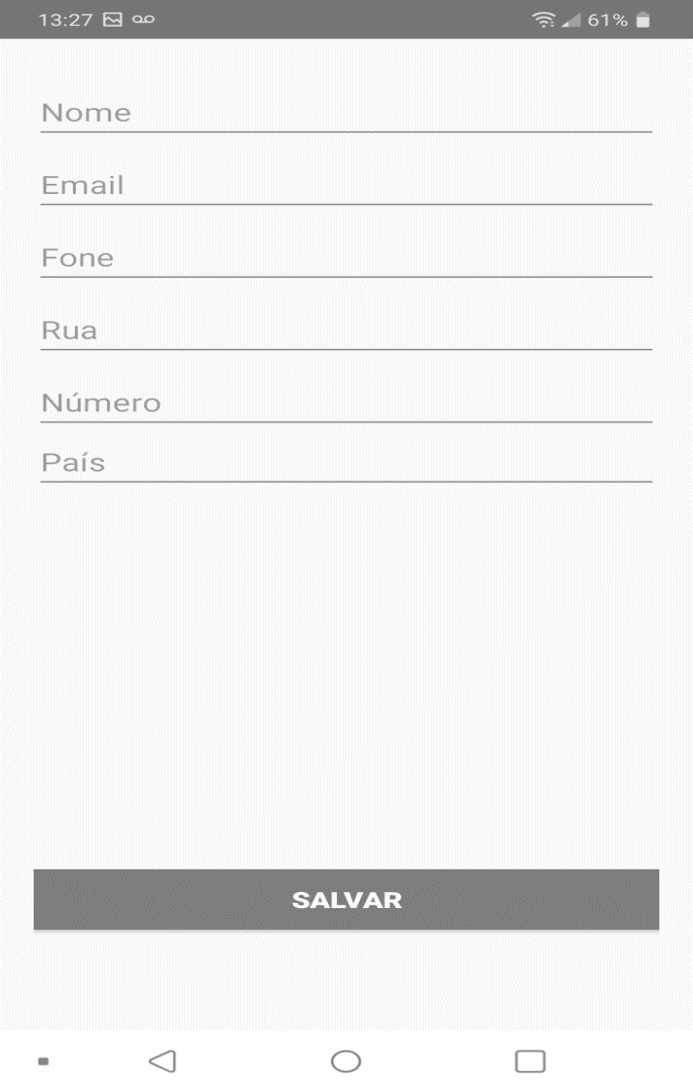

O aplicativo fará o cadastro dos clientes, que será necessário para realizar os pagamentos e entregas. Servirá também para anunciar produtos pelo e-mail, e como uma maneira de os clientes logar no aplicativo.

## 3.3.3 Catálogo de Produtos

O catálogo ou lista dos produtos, faz a amostra dos principais produtos disponíveis para a venda.

Nesta parte o usuário clica no anúncio e abre detalhes, e escolhe se quer comprar.

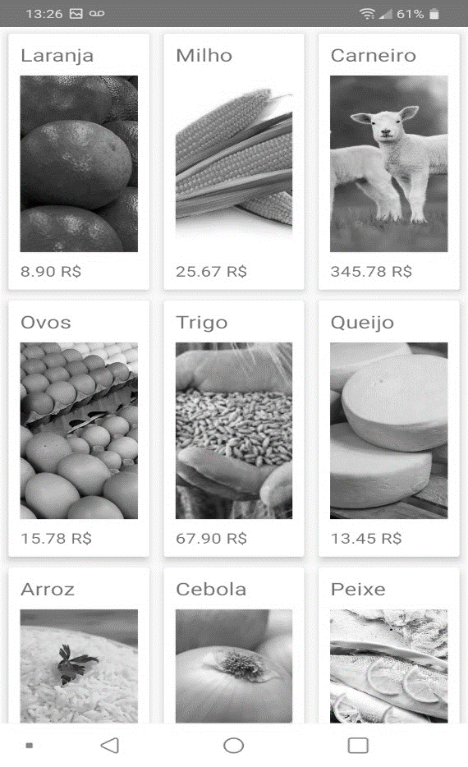

## 3.3.4 Tela para Revisar Compra

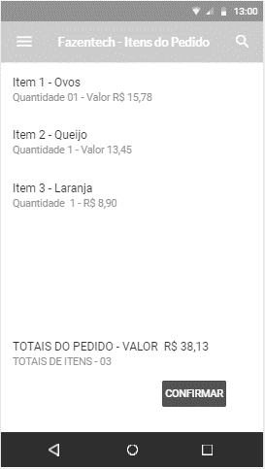

A tela de revisão da compra mostra os produtos escolhidos, a quantidade desejada, o valor total do pedido e o botão para confirmar o envio do pedido.

## 3.3.5 Ferramentas e Desenvolvimento

O protótipo de aplicação mobile para dispositivos android foi desenvolvido em um computador processador core i5 intel, 4gb de ram.

A IDE utilizada doi o android studio.

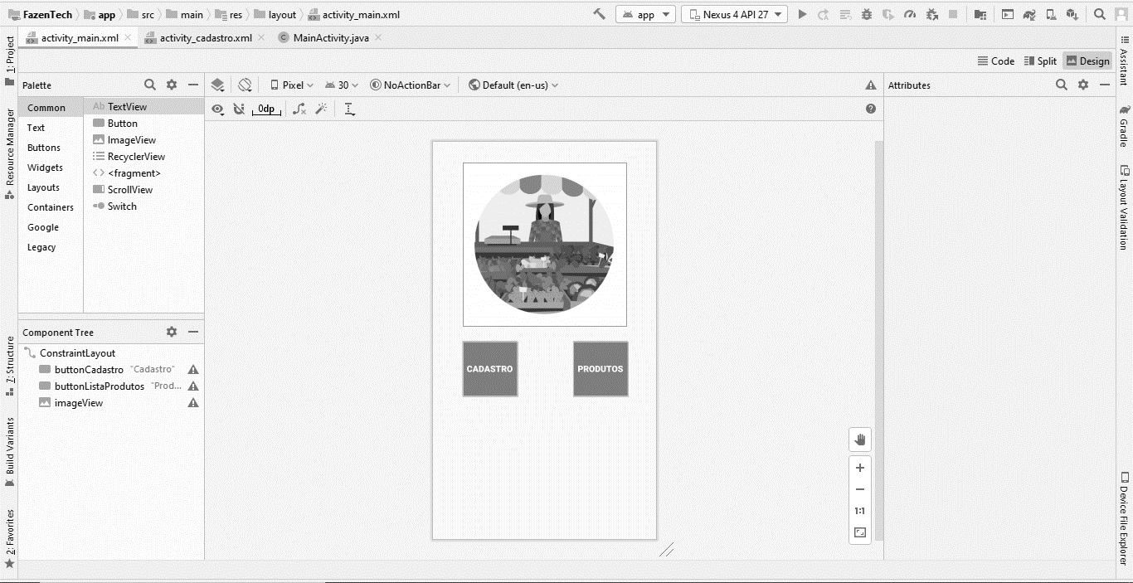

Código Java da Tela Inicial

**package** com.example.fazentech.activities;  
  
**import** androidx.appcompat.app.AppCompatActivity;  
  
**import** android.content.Intent;  
**import** android.os.Bundle;  
**import** android.view.View;  
**import** android.widget.Button;  
  
**import** com.example.fazentech.R;  
  
**public class** MainActivity **extends** AppCompatActivity {  
 **private** Button **buttonCadastro**;  
 **private** Button **buttonListaProdutos**;  
  
 @Override  
 **protected void** onCreate(Bundle savedInstanceState) {  
 **super**.onCreate(savedInstanceState);  
 setContentView(R.layout.***activity_main***);  
  
 **buttonCadastro** = findViewById(R.id.***buttonCadastro***);  
 **buttonCadastro**.setOnClickListener(**new** View.OnClickListener(){  
 @Override  
 **public void** onClick(View view) {  
 Intent intent = **new** Intent(getApplicationContext(), Cadastro.**class**);  
 startActivity( intent);  
  
 }  
 });  
  
 **buttonListaProdutos** = findViewById(R.id.***buttonListaProdutos***);  
 **buttonListaProdutos**.setOnClickListener(**new** View.OnClickListener(){  
 @Override  
 **public void** onClick(View view) {  
 Intent intent = **new** Intent(getApplicationContext(), ListaProdutos.**class**);  
 startActivity( intent);  
  
 }  
 });  
 }  
}

## 4 CONCLUSÃO

A partir do desenvolvimento do modelo sustentável de fazenda, Lúcia terá que criar o gerenciamento e compartilhamento do conhecimento dentro de sua empresa, pois modelos sustentáveis requerem muita pesquisa e inovação e criação.

A inovação só é criada quando é estimulada pelos gerentes e outros no cargo de chefia, gerando assim conhecimento.

A cultura organizacional da fazentech terá o objetivo de criar valores voltados para o modelo de sustentabilidade e inovação, através de incentivos aos funcionários.

A rede de computadores da empresa, no caso da fazentech é bem específica, e trás desafios ao mesmo tempo, pois se trata do ambiente rural.

Na questão do aplicativo, não basta apenas o desenvolvimento e implementação dos requisitos, um investimento também será feito em SEO, para alavancar as vendas, e tornar o investimento rentável.

# 5 REFERÊNCIAS

NISHITANI, Paulo Kiyoshi. Redes de Computadores. São Paulo: Pearson Prentice Hall, 2010.

PERINI, Luís Cláudio; SCARAMUZZA, Bruno Cézar; BRUNETTA, Nádia. Gestão de Sistemas de Informação. São Paulo: Pearson Prentice Hall, 2010.

EVATOTUTS+. **Android a partir do zero: Padrões Comuns de Design de UI.** Disponível em: https://code.tutsplus.com/pt/tutorials/android-from-scratch-common-ui-design-patterns--cms-26044 . Acesso em: 01 de Agosto de 2020.

IGTIBLOG. **Padrões de navegação mobile: Vantagens e desvantagens**. Disponível em: https://www.igti.com.br/blog/navegacao-mobile-vantagens-desvantagens/.

Acesso em: 15 de Setembro de 2020.

NETSUPPORT. **Redes de computadores: o que são e quais os principais tipos?**. Disponível em: https://netsupport.com.br/blog/redes-de-computadores/. Acesso em: 17 de Agosto de 2020.